"Азаматтық хал актілері жазбаларын жою" мемлекеттік көрсетілетін қызмет регламентін бекіту туралы
Күшін жойған
Қызылорда облысы әкімдігінің 2018 жылғы 4 маусымдағы № 1134 қаулысы. Қызылорда облысының Әділет департаментінде 2018 жылғы 18 маусымда № 6338 болып тіркелді. Күші жойылды - Қызылорда облысы әкімдігінің 2020 жылғы 6 ақпандағы № 163 қаулысымен
Ескерту. Күші жойылды - Қызылорда облысы әкімдігінің 06.02.2020 № 163 қаулысымен (алғашқы ресми жарияланған күнінен кейін күнтізбелік он күн өткен соң қолданысқа енгізіледі).
"Қазақстан Республикасындағы жергілікті мемлекеттік басқару және өзін-өзі басқару туралы" Қазақстан Республикасының 2001 жылғы 23 қаңтардағы Заңына және "Мемлекеттік көрсетілетін қызметтер туралы" Қазақстан Республикасының 2013 жылғы 15 сәуірдегі Заңына сәйкес Қызылорда облысының әкімдігі ҚАУЛЫ ЕТЕДІ:
1. Қоса беріліп отырған "Азаматтық хал актілері жазбаларын жою" мемлекеттік көрсетілетін қызмет регламенті бекітілсін.
2. Осы қаулының орындалуын бақылау "Қызылорда облысы әкімінің аппараты" мемлекеттік мекемесінің басшысы М.Н. Делмұхановқа жүктелсін.
3. Осы қаулы алғашқы ресми жарияланған күнінен кейін күнтізбелік он күн өткен соң қолданысқа енгізіледі.
Қызылорда облысы әкімінің  міндетін атқарушы | Қ. Ысқақов
Қызылорда облысы әкімдігінің 2018 жылғы "04" маусымдағы № 1134 қаулысымен бекітілген
"Азаматтық хал актілері жазбаларын жою" мемлекеттік көрсетілетін қызмет регламенті
1. Жалпы ережелер
1. Көрсетілетін қызметті берушінің атауы: аудандардың жұмыспен қамту, әлеуметтік бағдарламалар және хал актілерін тіркеу бөлімдері және Қызылорда қалалық азаматтық хал актілерін тіркеу бөлімі (бұдан әрі - көрсетілетін қызметті беруші).
Өтініштерді қабылдау және мемлекеттік көрсетілетін қызмет нәтижелерін беру:
1) көрсетілетін қызметті берушінің кеңсесі;
2) аудандық маңызы бар қалалардың, кенттердің, ауылдық округтердің әкімдері (бұдан әрі - әкім).
3) "Азаматтарға арналған үкімет" мемлекеттік корпорациясы" коммерциялық емес акционерлік қоғамы (бұдан әрі – Мемлекеттік корпорация);
2. Мемлекеттік көрсетілетін қызмет нысаны – қағаз түрінде.
3. Мемлекеттік көрсетілетін қызмет нәтижесі – азаматтық хал акті жазбасының күшін мүдделі тараптардың өтініші бойынша, сондай-ақ сот шешiмi негiзiнде жойған кезде - азаматтық хал акті жазбасының күшін жою туралы тіркеуші органның жауабы;
әке болуды анықтау, бала асырап алу (алғашқы қалыптастырылған жеке сәйкестендіру нөмірін қалпына келтірумен), атын, тегін, әкесiнiң атын өзгерту туралы акт жазбаларының күшін жойған кезде - бастапқы деректермен қайталама туу туралы куәлік, қажет болған жағдайда - туу туралы анықтама;
неке бұзу туралы акт жазбасының күшiн жойған кезде - тиісті некені қию туралы куәлік;
"Азаматтық хал актілерін тіркеу және апостильдеу мәселелері бойынша мемлекеттік көрсетілетін қызметтер стандарттарын бекіту туралы" Қазақстан Республикасы Әділет министрінің 2015 жылғы 17 сәуірдегі №219 бұйрығымен (нормативтік құқықтық актілерді мемлекеттік тіркеу Тізілімінде 11374 нөмірімен тіркелген) бекітілген "Азаматтық хал актілері жазбаларын жою" мемлекеттік көрсетілетін қызмет стандартының (бұдан әрі - стандарт) 10тармағымен көзделген жағдайларда және негіздер бойынша жеке басын куәландыратын құжатты көрсеткен кезде мемлекеттік қызмет көрсетуден бас тарту туралы қағаз жеткізгіштегі дәлелді жауап.
Мемлекеттік көрсетілетін қызмет нәтижесін ұсыну нысаны – қағаз түрінде.
2. Мемлекеттік қызмет көрсету процесінде көрсетілетін қызметті берушінің құрылымдық бөлімшелерінің (қызметкерлерінің) іс-қимыл тәртібінің сипаттамасы
4. Мемлекеттік қызмет көрсету бойынша рәсімді (іс-қимылды) бастауға негіздеме: көрсетілетін қызметті алушының не оның уәкілетті өкілінің (бұдан әрі – оның өкілі) көрсетілетін қызметті берушіге мемлекеттік корпорацияға, немесе әкімге стандарттың 9тармағына сәйкес құжаттар топтамасымен жүгінуі.
5. Мемлекеттік қызмет көрсету процесінің құрамына кіретін әрбір рәсімнің (іс-қимылдың) мазмұны, орындаудың ұзақтығы:
көрсетілетін қызметті алушы не оның өкілі көрсетілетін қызметті берушіге жүгінген кезде:
1) көрсетілетін қызметті алушы не оның өкілі көрсетілетін қызметті берушінің кеңсесіне стандарттың 9-тармағына сәйкес құжаттарды ұсынады. Рәсімнің (іс-қимылдың) нәтижесі: құжаттар топтамасын ұсыну;
2) көрсетілетін қызметті берушінің кеңсе қызметкері құжаттарды тіркейді, көрсетілетін қызметті алушыға не оның өкіліне құжаттар топтамасын қабылдау күні мен уақыты көрсетіліп, көрсетілетін қызметті берушінің кеңсесінде тіркелгені туралы белгі қойылған талонды (бұдан әрі - талон) береді және құжаттарды көрсетілетін қызметті берушінің басшысына ұсынады (жиырма минуттан аспайды).
көрсетілетін қызметті алушымен не оның өкілімен стандарттың 9-тармағымен көзделген тізбеге сәйкес құжаттардың толық емес топтамасы және (немесе) қолданылу мерзімі өтіп кеткен құжаттар ұсынылған жағдайда көрсетілетін қызметті беруші өтінішті қабылдаудан бас тартады. Рәсімнің (іс-қимылдың) нәтижесі: құжаттарды тіркеу және көрсетілетін қызметті берушінің басшысына ұсыну немесе өтінішті қабылдаудан бас тарту;
3) көрсетілетін қызметті берушінің басшысы құжаттарды қарайды және көрсетілетін қызметті берушінің жауапты орындаушысын анықтайды (бір сағаттан аспайды). Рәсімнің (іс-қимылдың) нәтижесі: құжаттарды көрсетілетін қызметті берушінің орындаушысына жолдау;
4) көрсетілетін қызметті берушінің орындаушысы құжаттарды қарайды, мемлекеттік көрсетілетін қызмет нәтижесінің жобасын дайындайды (жиырма жұмыс күні ішінде). Рәсімнің (іс-қимылдың) нәтижесі: мемлекеттік көрсетілетін қызмет нәтижесінің жобасын көрсетілетін қызметті берушінің басшысына қол қоюға ұсыну;
басқа мемлекеттік органдарға сұрау салу және қосымша зерделеу немесе тексеру қажет болған кезде – көрсетілетін қызметті алушыны қарау мерзімі ұзартылған сәттен бастап күнтізбелік 3 (үш) күн ішінде хабардар ете отырып, күнтізбелік 30 (отыз) күннен аспайтын уақытқа ұзартылады;
сот шешімінің негізінде – күнтізбелік 15 (он бес) күн, басқа мемлекеттік органдарға сұрау салу қажет болған кезде қызметті көрсету мерзімі – көрсетілетін қызметті алушыны күнтізбелік 3 (үш) күн ішінде хабардар ете отырып, күнтізбелік 30 (отыз) күннен аспайтын уақытқа ұзартылады;
5) көрсетілетін қызметті берушінің басшысы мемлекеттік көрсетілетін қызмет нәтижесіне қол қояды (бір сағаттан аспайды). Рәсімнің (іс-қимыл) нәтижесі: мемлекеттік көрсетілетін қызмет нәтижесін көрсетілетін қызметті берушінің кеңсе қызметкеріне жолдау;
6) көрсетілетін қызметті берушінің кеңсе қызметкері мемлекеттік көрсетілетін қызмет нәтижесін тіркейді (жиырма минуттан аспайды). Рәсімнің (іс-қимылдың) нәтижесі: мемлекеттік көрсетілетін қызмет нәтижесін көрсетілетін қызмет алушыға не оның өкіліне беру.
Көрсетілетін қызметті алушы не оның өкілі әкімге жүгінген кезде:
1) көрсетілетін қызметті алушы не оның өкілі әкімге стандарттың 9-тармағына сәйкес құжаттарды ұсынады. Рәсімнің (іс-қимылдың) нәтижесі: құжаттар топтамасын ұсыну;
2) әкім құжаттарды тіркейді және көрсетілетін қызметті берушіге жолдайды (бір жұмыс күні ішінде). Рәсімнің (іс-қимылдың) нәтижесі: құжаттарды көрсетілетін қызметті берушіге жолдау;
3) көрсетілетін қызметті берушінің кеңсе қызметкері құжаттарды тіркейді, құжаттарды қабылдау туралы талон береді және құжаттарды көрсетілетін қызметті берушінің басшысына ұсынады (жиырма минуттан аспайды).
Көрсетілетін қызметті алушымен не оның өкілімен стандарттың 9-тармағымен көзделген тізбеге сәйкес құжаттардың толық емес топтамасы және (немесе) қолданылу мерзімі өтіп кеткен құжаттар ұсынылған жағдайда көрсетілетін қызметті берушінің кеңсе қызметкері өтінішті қабылдаудан бас тартады. Рәсімнің (іс-қимылдың) нәтижесі: құжаттарды тіркеу және көрсетілетін қызметті берушінің басшысына ұсыну немесе өтінішті қабылдаудан бас тарту;
4) құжаттар қабылданғаннан кейін мемлекеттік қызмет көрсету процесінде көрсетілетін қызметті берушінің құрылымдық бөлімшелерінің (қызметкерлерінің) іс-қимылдары осы регламенттің 6-тармағының 3-5) тармақшаларына сәйкес жүзеге асырылады;
5) көрсетілетін қызметті берушінің кеңсе қызметкері мемлекеттік көрсетілетін қызмет нәтижесін тіркейді және әкімге жолдайды (бір жұмыс күні ішінде). Рәсімнің (іс-қимылдың) нәтижесі: мемлекеттік көрсетілетін қызмет нәтижесін әкімге жолдау;
6) әкім мемлекеттік көрсетілетін қызмет нәтижесін тіркейді (жиырма минуттан аспайды). Рәсімнің (іс-қимылдың) нәтижесі: мемлекеттік көрсетілетін қызмет нәтижесін көрсетілетін қызмет алушыға не оның өкіліне беру.
3. Мемлекеттік қызмет көрсету процесінде көрсетілетін қызметті берушінің құрылымдық бөлімшелерінің (қызметкерлерінің) өзара іс-қимыл тәртібінің сипаттамасы
6. Мемлекеттік қызмет көрсету процесіне қатысатын көрсетілетін қызметті берушінің құрылымдық бөлімшелері (қызметкерлері) мен өзге ұйымдардың тізбесі:
1) көрсетілетін қызметті берушінің кеңсе қызметкері;
2) көрсетілетін қызметті берушінің басшысы;
3) көрсетілетін қызметті берушінің орындаушысы;
4) әкім.
5) мемлекеттік корпорация қызметкері;
6) мемлекеттік корпорация жинақтау бөлімінің қызметкері.
7. Мемлекеттік қызмет көрсету процесінде көрсетілетін қызметті берушінің құрылымдық бөлімшелерінің (қызметкерлерінің) рәсімдері (іс-қимылдары), өзара іс-қимыл тәртібі реттілігінің толық сипаттамасы осы регламенттің қосымшасына сәйкес мемлекеттік қызмет көрсетудің бизнес-процестерінің анықтамалығында көрсетілген.
Мемлекеттік қызмет көрсетудің бизнес-процестерінің анықтамалығы Қызылорда облысы әкімдігінің және Қызылорда қаласы мен аудан әкімдіктерінің ресми интернет-ресурстарында орналастырылады.
4. Мемлекеттік қызмет көрсету процессінде Мемлекеттік корпорациямен және (немесе) өзге де көрсетілетін қызметті берушілермен өзара іс-қимыл тәртібінің, сондай-ақ мемлекеттік қызмет көрсету процессінде ақпараттық жүйелерді пайдалану тәртібінің сипаттамасы
8. Мемлекеттік корпорацияға және (немесе) өзге де көрсетілетін қызметті берушілерге жүгіну тәртібінің сипаттамасы, көрсетілетін қызметті алушының өтінішін өңдеу ұзақтығы, сондай-ақ мемлекеттік қызмет көрсетудің нәтижесін Мемлекеттік корпорация арқылы алу процессінің сипаттамасы, оның ұзақтығы:
1) көрсетілетін қызметті алушы не оның өкілі Мемлекеттік корпорацияға стандарттың 9-тармағына сәйкес құжаттарды ұсынады. Рәсімнің (іс-қимылдың) нәтижесі: құжаттар топтамасын ұсыну;
2) Мемлекеттік корпорация қызметкері құжаттарды тіркейді және көрсетілетін қызмет алушыға тиісті құжаттардың қабылданғандығы туралы қолхат береді;
көрсетілетін қызметті алушы стандарттың 9-тармағында көзделген тізбеге сәйкес құжаттардың толық емес топтамасын және (немесе) қолданылу мерзімі өтіп кеткен құжаттарды ұсынған жағдайда, Мемлекеттік корпорация қызметкері өтінішті қабылдаудан бас тартады және стандарттың 3-қосымшасына сәйкес нысан бойынша құжаттарды қабылдаудан бас тартқаны туралы көрсетілетін қызметті алушыға не оның өкіліне қолхат береді (он бес минуттан аспайды). Рәсімнің (іс-қимылдың) нәтижесі: көрсетілетін қызметті алушыға не оның өкіліне құжаттарды қабылдау туралы не қабылдаудан бас тарту туралы қолхат береді.
3) Мемлекеттік корпорацияның жинақтау бөлімінің қызметкері құжаттарды көрсетілетін қызметті берушіге жолдайды (бір жұмыс күні ішінде, құжаттарды қабылдау күні мемлекеттік қызмет көрсету мерзіміне кірмейді). Рәсімнің (іс-қимылдың) нәтижесі: құжаттарды көрсетілетін қызметті берушіге жолдау;
4) көрсетілетін қызметті берушінің кеңсе қызметкері құжаттарды тіркейді (отыз минуттан аспайды). Рәсімнің (іс-қимылдың) нәтижесі: құжаттарды тіркеу және көрсетілетін қызметті берушінің басшысына ұсыну;
5) көрсетілетін қызметті берушінің басшысы құжаттарды қарайды және көрсетілетін қызметті берушінің жауапты орындаушысын анықтайды (бір сағаттан аспайды). Рәсімнің (іс-қимылдың) нәтижесі: құжаттарды көрсетілетін қызметті берушінің орындаушысына жолдау;
6) көрсетілетін қызметті берушінің орындаушысы құжаттарды қарайды және мемлекеттік көрсетілетін қызмет нәтижесінің жобасын дайындайды (үш жұмыс күні ішінде). Рәсімнің (іс-қимылдың) нәтижесі: мемлекеттік көрсетілетін қызмет нәтижесінің жобасын көрсетілетін қызметті берушінің басшысына ұсыну;
7) көрсетілетін қызметті берушінің басшысы мемлекеттік көрсетілетін қызмет нәтижесіне қол қояды (бір сағаттан аспайды). Рәсімнің (іс-қимылдың) нәтижесі: мемлекеттік көрсетілетін қызмет нәтижесін көрсетілетін қызметті берушінің кеңсе қызметкеріне жолдау;
8) көрсетілетін қызметті берушінің кеңсе қызметкері мемлекеттік көрсетілетін қызмет нәтижесін тіркейді және Мемлекеттік корпорацияға жолдайды (бір сағаттан аспайды). Рәсімнің (іс-қимылдың) нәтижесі: мемлекеттік көрсетілетін қызмет нәтижесін Мемлекеттік корпорацияға жолдау;
9) Мемлекеттік корпорация қызметкері мемлекеттік көрсетілетін қызмет нәтижесін тіркейді және көрсетілетін қызметті алушыға не оның өкіліне береді (он бес минуттан аспайды). Рәсімнің (іс-қимылдың) нәтижесі: мемлекеттік көрсетілетін қызмет нәтижесін көрсетілетін қызметті алушыға не оның өкіліне беру.
"Азаматтық хал актілері жазбаларын жою" мемлекеттік көрсетілетін қызмет регламентіне қосымша
Мемлекеттік қызмет көрсетудің бизнес-процестерінің анықтамалығы

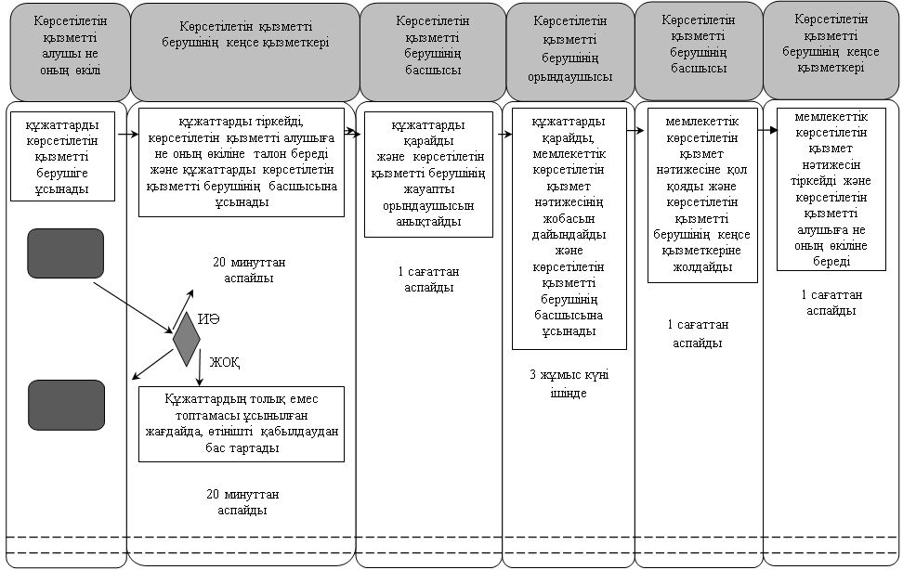

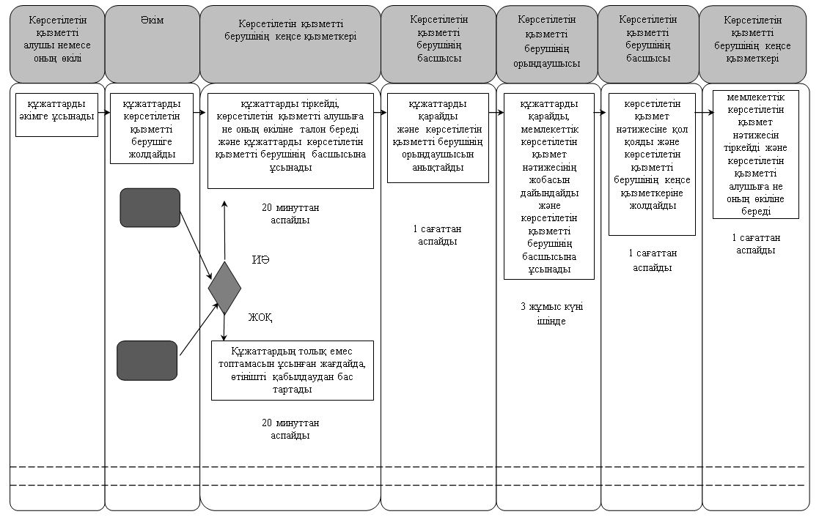

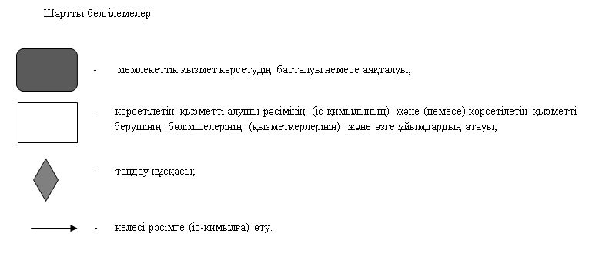

© 2012. Қазақстан Республикасы Әділет министрлігінің «Қазақстан Республикасының Заңнама және құқықтық ақпарат институты» ШЖҚ РМК

